西安交通大学考试题
成绩

课 程 操作系统原理（B卷）
学 院 考 试 日 期 年 月 日
专业班号
姓 名 学 号 期中 期末
注意：请将答案全部写在答题纸上，写在试卷和草稿纸上无效。
- 名词解释（每小题3分，共15分）
1. 进程：一个具有一定独立功能的程序在一个数据集合上的一次动态执行过程。
2. 死锁：死锁是系统中一组进程，该组进程中的每一个进程都占用了某些资源，而又都在无限等待该组中其它进程释放资源，它们都无法向前推进，称此时系统处于死锁状态或系统产生了死锁。
3. 文件目录：文件系统中，文件目录记录文件的管理信息，也称文件控制块FCB（File Control Block，FCB），用于对单个文件的控制。FCB是文件存在的标志，是系统为管理文件而设置的一个数据结构，它记录了系统管理文件所需要的全部信息，这些管理信息包括文件的名字、文件的长度、文件的属性、文件的创建日期、时间以及文件在文件存储设备上的存储地址等。文件系统利用这些信息可以实现“按名存取”。
4. 虚拟存储器：根据局部性原理，一个作业在运行之前，没有必要把全部作业装入内存，而仅将那些当前要运行的那部分页面或段，先装入内存便可启动运行，其余部分暂时留在磁盘上,程序在运行时如果用到时再装入。这样，便可使一个大的用户程序在较小的内存空间中运行，也可使内存中同时装入更多的进程并发执行。从用户角度看，该系统所具有的内存容量，将比实际内存容量大得多，人们把这样的存储器称为虚拟存储器。
5. 虚拟设备：在一类设备上模拟另一类设备，常用共享设备模拟独占设备，用高速设备模拟低速设备，被模拟的设备称为虚设备。

- 判断题，正确用T表示，错误用F表示（每题1分，共10分）。
- 等待时间是指进程在就绪队列中所等待的时间。F
- 当一个进程从等待状态变为就绪状态时，一定会发生CPU调度。F
- 外部碎片是指给进程分配的内存略大于进程实际使用的内存，从而造成其中的一部分内存闲置。F
- 缓冲区能够用来协调传输数据大小不一致的设备。F
- 一条指令有可能引发多次缺页中断。T
- 清理内存指令应该是特权指令。T
- 文件系统使用树形目录结构的目的是节省存储空间。F
- COCT 不是设备管理中的数据结构。F
- 纯粹的时间片轮转调度有可能导致进程饥饿。F
- 如果系统提供的资源数目少于进程对这些资源的请求数，那么肯定会发生死锁。F

- 填空（每空1分，共20分）
- 现代操作系统的两个最基本的特征是 并发性 和 共享性 。
- 产生死锁的必要条件是：互斥条件、 请求保持 、不可剥夺条件和 环路等待 。
- 磁盘存储器空闲存储空间的常用管理方法有：空闲表法，空闲链表法和 位示图 。
- 活动头磁盘的访问时间包括寻道时间、 旋转等待（延迟）时间 和传输时间。
- 采用交换技术获得好处是以牺牲 时间 和 空间 为代价的。
- 操作系统向用户提供的接口有命令接口和 程序接口 。
- 在操作系统中引入线程的主要目的是 提高系统效率、提高系统资源利用率、减少进程并发执行时所付出的时空开销，使OS具有更好的并发性 。
- 在分区分配算法中，首次适应算法倾向于优先利用内存中 低地址 部分的空闲分区。
- 在进程中，访问 临界资源 的代码称为临界区。
- 进程控制块的初始化工作包括初始化标识符信息、初始化处理机状态信息和 进程调度和控制信息。
- I/O进行设备分配时所需的表格主要有 系统设备表 、设备控制表、 控制器控制表 和通道控制表。
- 一台计算机有13台磁带机，它们由N个进程竞争使用，每个进程可能需要4台磁带机。N最大为 4 时系统没有死锁危险。
- 页式存储管理中，一个由4个页面，每页有512个字节组成的逻辑空间，把它装入到有32个物理块的存储器中，逻辑地址需要 2¹¹ 位二进制数来表示，绝对地址需要 2¹⁴ 位二进制数来表示。
- CPU调度的任务是从 就绪 队列中选择一个进程，把CPU分配给它。
- 交换技术与虚拟存储管理 技术允许进程部分装入内存就可以执行。

共 3 页 第 1 页
- 简答题（共25分）
- 请描述请求分页存储管理系统中地址变换的过程。（6分）
答：
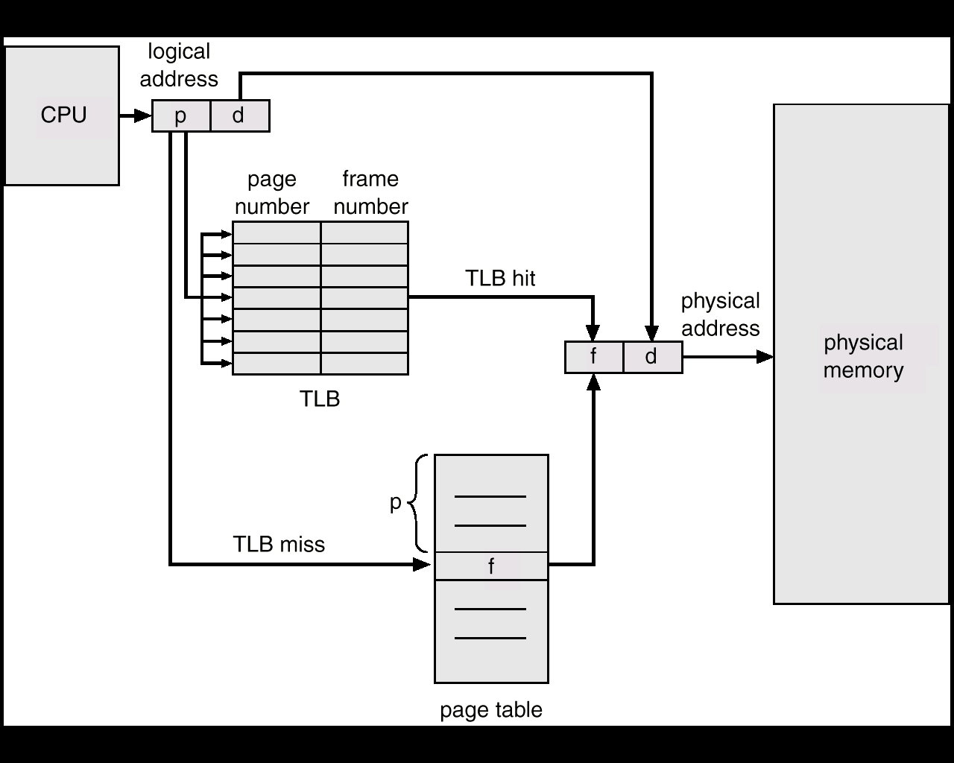
- 画出批处理系统作业和进程的状态和变迁图，说明作业调度、进程调度在每种状态变迁中的功能。（7分）
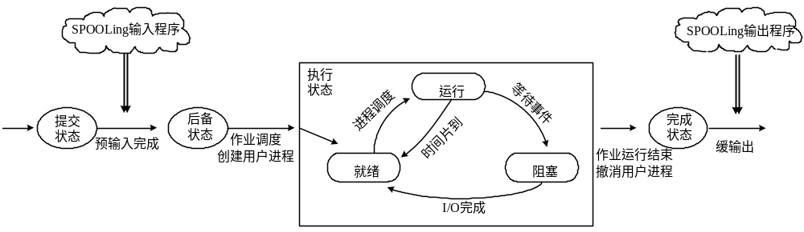
作业调度功能：作业调度程序负责作业从“后备状态”到“执行状态”以及从“执行状态”到“完成状态”的转换。作业调度程序为作业分配的是一台虚拟的逻辑处理机。
通常作业调度程序具有以下功能：
① 记录系统中各个作业的情况，系统为每个作业建立一个作业控制块。
② 按照某种调度算法从后备作业队列中挑选作业。调度算法的好坏直接关系到系统的性能。调度时可以选择对资源需求不同的作业进行合理搭配，使得系统中各部分资源得到均衡利用。
③ 为选中的作业分配内存和外设等资源。作业调度程序在挑选作业进程中要调用存储管理程序和设备管理程序中的某些功能。为选中的作业建立相应的进程。
④ 作业结束后进行善后处理工作。如输出必要的信息，收回该作业所占有的全部资源，撤消该作业相关的全部进程和该作业的JCB。
进程调度功能：进程调度主要任务是实现进程从“就绪状态”到“运行状态”的转变。它按照确定的调度算法从就绪队列中选择一个进程，让它占有CPU运行。进程调度程序为作业分配的是一台真实的物理处理机。
- 进程调度中“可抢占”和“非抢占”两种方式，哪一种系统的开销更大？为什么？（5分）
答：可抢占方式系统的开销大。因为可抢占式调度是严格保证任何时刻，让具有最高优先级的进程占有处理机运行，因此增加了处理机调度时机，引起为退出处理机的进程保留现场，为占有处理机的进程恢复现场等时间（和空间），系统开销要增大。

- 请叙述实现死锁避免的银行家算法的思想。（7分）
答：银行家算法是把操作系统比作银行家，操作系统管理的各种资源比作银行的周转资金，申请资源的进程比作向银行借款的借款人。银行家占有有限的资金，他不可能满足所有客户的请求，但可以满足一部分客户的借款请求，等这些客户归还后，又可把这笔资金借给其他客户，其原则是不能使银行家的钱被借完，使资金无法周转。

- （10分）假定一个磁盘有200个柱面（编号0-199），磁盘请求队列由对如下柱面的请求序列构成：55, 68, 60, 15, 180, 80. 已知磁头当前位于50号柱面，移动方向为向内。
- 如果系统采用SSTF算法进行调度，那么系统处理完上述所有的磁盘请求所需的寻道距离是多少？
- 如果系统采用SCAN算法进行调度，那么系统处理完上述所有的磁盘请求所需的寻道距离是多少？
SSTF SCAN
序号 次序 移动距离
1 55 5
2 60 5
3 68 8
4 80 12
5 180 100
6 15 165

移动总距离= 295

序号 次序 移动距离
1 55 5
2 60 5
3 68 8
4 80 12
5 180 100
6 15 165

移动总距离= 295

- （10分）有 5 个 批处理作业（A,B,C,D,E ）几乎同时到达一个计算中心，估计的运行时间分别为2，4，6，8，10分钟，它们的优先数分别为1，2，3，4，5（1为最低优先级）。对下面的每种调度算法，分别计算作业的周转时间和平均周转时间。

第 2 页
西安交通大学考试题
作业  算法 | 进程名 | A | B | C | D | E | 平均
作业  算法 | 运行时间 | 2 | 4 | 6 | 8 | 10
作业  算法 | 优先级 | 1 | 2 | 3 | 4 | 5
优先级高 | 完成时间
优先级高 | 周转时间 | 30 | 28 | 24 | 18 | 10 | 23.2
时间片（2分） | 完成时间
时间片（2分） | 周转时间 | 2 | 12 | 20 | 26 | 30 | 18
FIFO,顺序为  C,D,B,E,A | 完成时间
FIFO,顺序为  C,D,B,E,A | 周转时间 | 30 | 18 | 6 | 14 | 28 | 19.2

- （10分） 第一类读者-写者问题存在如下问题：多个读者可以同时读，当有读者在读的时候，其他读者可以进来读，但写者只能等待，这就可能导致写者饥饿。请用信号量机制，实现写者优先的算法，以解决上述问题。
解：对于写者优先的读者-写者问题，要求：
如果读者到：1）无读者、写者，新读者可以读；2）有写者等，但有其它读者正在读，则新读者等待；3）有写者写，新读者等。
如果写者到：1）无读者，新写者可以写；2）有读者，新写者等待，后续读者不可读；3）有其它写者，新写者等待。
写者优先的同步算法为：为了提高写者的优先级，我们在读者优先的算法的基础上增加了一个信号量W，用以在写进程到达时封锁其后续的读者进程。相应控制算法如下：
设置信号量初值为：mutex1:=1; mutex2:=1; w:=1；
设置变量初值为：rc:=0;
PARBEGIN
Reader:BEGIN
P(w);
P(mutex1);
rc:=rc+1;
IF rc=1 THEN P(mutex2);
V(mutex1);
V(w);
Reading the file;
P(mutex1);
rc:=rc-1;
IF rc=0 THEN V(mutex2);
V(mutex1);
END
Writer:BEGIN
P(w);
P(mutex2);
Writeing the file;
V(mutex2);
V(w);
END
PAREND
第 3 页

